游戏详细设计书

—《JOJO的奇妙大冒险》

TUP小组

小组成员

组长：刘洋

组员：和昕、张航、陈泽鸿、冯毅伟、管熙玉、张芷璇、张旭

目录

[一、游戏概述 4](#_Toc50907078)

[1.1项目内容介绍 4](#_Toc50907079)

[1.2文本结构 4](#_Toc50907080)

[1.3团队成员与分工 4](#_Toc50907081)

[二、 游戏设计思路 5](#_Toc50907082)

[2.1 游戏简介 5](#_Toc50907083)

[2.2 游戏特点 5](#_Toc50907084)

[2.3 游戏故事梗概 5](#_Toc50907085)

[2.4 玩家描述 7](#_Toc50907086)

[2.5 游戏分级 7](#_Toc50907087)

[2.6 游戏的挑战和规则 7](#_Toc50907088)

[2.7 美术风格设计 8](#_Toc50907089)

[2.8 游戏市场分析 8](#_Toc50907090)

[三、游戏玩法设计 9](#_Toc50907091)

[3.1游戏机制 9](#_Toc50907092)

[3.2游戏世界规则 10](#_Toc50907093)

[四、游戏交互设计 11](#_Toc50907094)

[4.1鼠标操作 11](#_Toc50907095)

[4.2键盘操作 11](#_Toc50907096)

[五、游戏元素设定 13](#_Toc50907097)

[5.1 游戏角色 13](#_Toc50907098)

[5.2 游戏物品 15](#_Toc50907099)

[5.3游戏陷阱 15](#_Toc50907100)

[5.4 天赋系统 16](#_Toc50907101)

[六、游戏AI设计 18](#_Toc50907102)

[6.1 运动层 18](#_Toc50907103)

[6.2 决策层 19](#_Toc50907104)

[6.3 战略层 22](#_Toc50907105)

[6.4 BOSS战 22](#_Toc50907106)

[七、测试 23](#_Toc50907107)

[7.1 测试策略 23](#_Toc50907108)

[7.2 测试范围 24](#_Toc50907109)

[7.3 测试安排 25](#_Toc50907110)

[7.4 测试计划 26](#_Toc50907111)

一、游戏概述

1.1项目内容介绍

* 项目名称：JOJO的奇妙大冒险
* 项目委托方：北京理工大学 软件学院 李红松老师 软件工程实践小学期课程
* 项目承担方：TUP小组
* 项目背景：该项目基于 Unity3D 游戏引擎构建，辅助工具有图形处理工具 photoshop，代码编译工具 visual studio，游戏剧情由小组成员构思原创，结合了FPS与rogue-like的玩法，加入了随机元素，丰富游戏的趣味性。
* 项目风险及可行性：小学期时间安排紧张，组内成员有些人忙于准备考研，小组成员里面有的成员具有U3D的开发经验，在一定程度上缓解了开发压力，安排好分工与计划项目能完成的较好，项目风险较小。

1.2文本结构

本说明书主要内容有游戏设计思路、游戏玩法设计、游戏交互设计、游戏元素设定、游戏界面设计、游戏进程和关卡设计、程序设计，开发路径规划和游戏测试多个部分。

1.3团队成员与分工

|  |  |  |  |
| --- | --- | --- | --- |
| 成员 | 担任负责人 | 第二职位 | 所属小组 |
| 刘洋 | 项目经理 | AI工程师 | 小怪AI设计组 |
| 张旭 | 游戏策划 | 关卡设计师 | BOSSAI设计组 |
| 和昕 | AI设计负责人 | 游戏策划 | BOSSAI设计组 |
| 陈泽鸿 | 关卡设计师 | AI工程师 | 场景美化组 |
| 张航 | 测试负责人 | AI工程师 | 小怪AI设计组 |
| 冯毅伟 | 文档负责人 | 测试 | 小怪AI设计组 |
| 管熙玉 | 财务负责人 | 美工 | 场景美化组 |
| 张芷璇 | 美工负责人 | AI工程师 | 小怪AI设计组 |

表格 1 团队成员分工表

二、 游戏设计思路

2.1 游戏简介

2.1.1 游戏类型

本游戏属于3D rouge-like类第一人称射击游戏。

2.1.2 游戏思想

一架神奇的游戏机，联通了两个世界的桥梁。平凡世界中的普通人，是否能够称为游戏世界中的英雄？

2.1.3 游戏背景

* 地点：架空空间、游戏世界、地牢地形
* 时代：未知时代，仿照西方中世纪风格设计
* 特殊规则：光怪陆离的游戏世界，既有现代的机械武器，也有特殊的魔法能力。主角使用现代武器进行战斗，用魔法来强化自身能力。

2.2 游戏特点

与常规的rouge-like游戏相比，本游戏借鉴了第一人称射击游戏与动作格斗游戏的玩法，攻击方式采取第一人称射击游戏的准星射击模式，此外玩家也可以在游戏中进行动作格斗游戏中的近身攻击，近身攻击借鉴了格斗游戏中的“即时防御”系统，也就是当玩家在被敌人攻击到的瞬间进行近身攻击的话，可以防止掉血，并且敌人会获得一段时间的硬直，玩家可以利用好敌人硬直的时间来进行攻击，以此反败为胜，增强游戏的观赏性与刺激性。同时，多种武器和天赋系统使得每一次冒险的经历都不重复乏味。玩家需要根据当前局势，选择最优的搭配组合进行战斗。

2.3 游戏故事梗概

2.3.1 故事剧情

（1 发现）夏天，刚刚放暑假的JOJO随父母来到乡下看望祖父。与城中相比，乡下的生活不免显得有些无聊。于是JOJO便在祖父的仓库中打转，希望能发现一些新奇的东西，来打发自己的时间。寻觅之下，一台老旧的游戏机吸引了他的眼球。本就喜爱游戏的他立刻擦拭游戏机，接通电源准备启动，不料突然间天旋地转，眼前一黑，JOJO便昏迷过去。

（2 迷茫）JOJO清醒过来，却发现自己处于一间陌生石室当中。不待JOJO细想，一个沙哑的声音便唤住了他，原来是一位身着法师长袍的老者，他自称为甘道夫。与老者交谈后，JOJO才意识到，自己居然处于游戏世界！JOJO自幼喜欢阅读冒险故事，渴望像鲁滨逊、尼摩船长一样有着传奇的经历。但事件真的发生，不免手足无措、思绪缭乱。

（3 坚定）在谈话之中，JOJO知道了甘道夫本是一位技艺高超的魔法师，但被魔君索伦打败。索伦封印了甘道夫的魔力，将他囚于石室当中。如果能够打败敌人、解开封印，甘道夫便可以帮助JOJO回归到现实世界中。可外面守卫森严，一不小心，便要付出生命的代价。JOJO想起了现实世界，想到了自己的父母，想到了他们失去自己痛苦的样子。JOJO不愿永远待在游戏世界中，下定决心，一定要打败索伦，回到现实世界。

（4 征程）JOJO与甘道夫道别，开始踏上征程。在旅途中JOJO打败敌人，收获了许多武器，不断完善着自身的装备。并且随着JOJO打败越多的敌人，逐步解开封印，甘道夫还会给予JOJO神奇魔力，来帮助其闯过难关。

（5 回归）一路冒险之下，JOJO来到了索伦的宫殿。经过一番拼搏，JOJO终于打败了强大的索伦，帮助甘道夫脱离了困境。而甘道夫也恢复了魔力，帮助JOJO回到了现实世界中。

2.3.2主要角色（PC）设计

**主角 Jonathan Joestar**:人称JOJO，男，18岁。虽然平时的生活安逸舒适，但他却向往着冒险生活，偶像是鲁滨逊、尼摩船长。日常中，JOJO喜爱电子游戏，熟知FPS等游戏操作。一次偶然的经历，JOJO被卷入了神奇的游戏世界，开展了自己的冒险故事。

**巫师 甘道夫**：曾是一名魔力高超的巫师，想要封印魔君索伦而与其决斗，不料却落败。失败后的他被索伦封印住了魔力，被囚禁于黑暗石室中。他是JOJO的引路人，教会了JOJO如何在游戏世界中生存，最终帮助JOJO回到了现实世界中。

**魔君 索伦**：黑暗世界中的王者，生性乖戾，喜好杀戮，拥有着壮实的身躯和无与伦比的力量。他将甘道夫击败后，封印住了其法力，想要永生永世折磨他。索伦手下有着无数大军，他们都是JOJO冒险路上必须要面对的敌人。

2.3.3 玩家胜利条件

穿过层层关卡，打败魔君索伦，帮助甘道夫解开封印、恢复魔力，回到现实当中。

2.4 玩家描述

游戏的目标人群主要是rouge-like游戏的爱好者，但是射击游戏与动作游戏的爱好者也可以尝试我们小组的游戏。

2.5 游戏分级

本游戏为E10+级，适合儿童10岁及以上。内容可能造成轻度至中度不良影响。此类别中可能包含更多的温和，卡通或幻想暴力，轻度的低级幽默，轻度的不良语言 /歌词，动画/轻度的血液，或轻度的[暗示](https://baike.baidu.com/item/%E6%9A%97%E7%A4%BA" \t "_blank)主题。

图 1 游戏分级



2.6 游戏的挑战和规则

2.6.1 玩家面临的挑战

**游戏视角：**玩家需尽快适应该作游戏的3D视角，如果预判敌人的攻击并进行躲避为本作一大难点。

**天赋武器搭配：**不同的天赋配合不同的武器会产生多种特殊的效果，玩家需要不断进行尝试，搭配出最强力的组合，玩家需要不断摸索天赋和武器之间的搭配，找到属于自己最合适的搭配。

**游戏剧情：**玩家需要不断探索游戏世界，找寻自己回家的路，逐步了解为什么玩家会来到这个世界的真相。

2.6.2 玩家如何了解游戏规则

在玩家第一次进入游戏时，先会进入到新手教程阶段，此阶段会由游戏中的NPC“甘道夫”引领玩家了解这个世界的世界观和游戏规则，通过一系列的新手教程来帮助玩家快速适应游戏节奏，踏上返回现实世界的征程。

2.7 美术风格设计

为了符合地牢风格，本游戏以黑灰两色为元素进行设计，总体色彩偏暗。光照以点光源为主。游戏中的场景物品也符合黑暗世界的象征，例如骷髅头、紫色火焰。

2.8 游戏市场分析

2.8.1 目前市场上竞争对手

《元气骑士》——凉屋游戏

《失落城堡》——Hunter Studio

《以撒的结合：重生》——Edmund McMillen与Florian Himsl

2.8.2 目标游戏的亮点与优势

**3D视角:**《元气骑士》与《失落城堡》均为2D模式，采用鼠标+键盘或遥控杆+触摸的操作方式，但由于为2D游戏灵活性不够， 3D提供了更加开阔的视角与操作，为玩家提供了更好的游戏体验，但传统的2D rougelike的一大特色即为躲避攻击，2D视角可以很好的体现攻击弹道，但3D游戏由于玩家视角变大，可见弹道变小，导致无法对多方向而来的攻击进行预判，对于这方面，本作借鉴了格斗游戏中的“即时防御”系统，当玩家在被敌人攻击到的瞬间进行近身攻击的话，可以防止掉血，并且敌人会获得一段时间的硬直，玩家可以利用好敌人硬直的时间来进行攻击。

**多种天赋与武器系统：**不同的天赋搭配不同的武器会产生千变万化的效果，玩家需要根据当前局势，选择最优的天赋进行战斗，多元的天赋系统提供给了了玩家不同的游戏体验，使得每一次冒险的经历都不重复乏味。

# 三、游戏玩法设计

3.1游戏机制

**3.1.1 玩家能力**

玩家的基本属性有：最大HP，当前HP，攻击力，防御力，移动速度，射击速率等基本属性。

玩家可以通关天赋系统来获取不同枪械以及其他属性，通过深入探索，玩家获取的天赋越多，玩家也会越强。

**3.1.2 游戏剧情设定**

**1.背景故事：**

2050年，18岁的主人公JOJO（Jonathan Joestar）在祖父破旧的仓库中发现了一架老式游戏机。当他接通电源启动游戏时，却发生了意想不到的事情！一阵电流激荡而过，JOJO感到天旋地转，当他再次醒来时，发现自己居然进入了游戏世界！

在NPC甘道夫的解说下，他明白了只有魔君索伦的戒指才可以使自己返回现实世界。而这也就意味着他必须打败索伦和他的大军。如果在游戏中遇难，也意味着真正的死亡。但如果止步不前，则会永远困在游戏当中。渴望回家的信念战胜了对死亡的恐惧，JOJO独自一人踏上了征程，他能否成功？

**2.游戏开始剧情：**

主人公来到游戏世界，遇到甘道夫，引导主人公去冒险。

**3.游戏结束剧情：**

主人公击败魔君索伦，从游戏世界返回现实世界，游戏进入通关画面。

**3.1.3 游戏胜负判定**

**游戏失败判定：**

1、玩家HP值将为0，判定为失败

2、通关过程中退出游戏

**通关成功的条件：**

1. 打败地牢内的所有怪物找到通往下一关的传送门。

3.2游戏世界规则

3.2.1 游戏元素响应

游戏中的每个地牢需要玩家消灭当前房间的所有怪物后，玩家撞击地牢的门才能够打开门，游戏中的天赋球，玩家接触后会随机刷出3个天赋，玩家触碰后即可获得属性。

**3.2.1 非角色互动**

玩家靠近游戏NPC后自动触发对话，按回车，空格鼠标左键都可以继续对话。

# 四、游戏交互设计

4.1鼠标操作

鼠标主要作为玩家控制游戏进程和角色的工具，作为控制角色的工具时需要配合键盘的控制。

1. 鼠标的移动可以转移视角，操纵主角的移动方向。

2. 点击鼠标左键可以进行设计

3. 点击鼠标右键进行瞄准

4. 当玩家进行对话时，可以点击鼠标左键对话

4.2键盘操作

键盘主要作为玩家控制游戏人物动作的工具，需要配合鼠标来更好地控制游戏人物。

* W控制游戏主角向右移动
* A控制游戏主角向左移动
* S控制游戏主角后退移动
* D控制游戏主角前进移动
* 左ALT键进行瞄准，与按住鼠标右键一致
* Shift 键控制主角加速跑，方向加 Shift 键可以实现控制方向的跑动
* G键扔出手雷
* R键更换子弹
* E键控收起武器
* T键观赏武器
* 1-6按键分别对应不同的武器（3-6号武器需要拾取天赋解锁）
* 1键切换手枪
* 2键切换自动步枪
* 3键切换冲锋枪（需拾取天赋解锁）
* 4键切换霰弹枪（需拾取天赋解锁）
* 5键切换榴弹枪（需拾取天赋解锁）
* 6键切换火箭筒（需拾取天赋解锁）

五、游戏元素设定

5.1 游戏角色

5.1.1 游戏主角

**主角**：JOJO，性格有些轻浮、冲动，遇事首先考虑如何用尽量少力的方法解决。他有着充满了火热正义感的灵魂，十分重情。

**向导**：甘道夫，出生于学者之家，在年轻时对探求未知事物有无穷的趣味。曾经参加其父亲大学的遗迹发掘队，到过埃及、印度等国。

5.1.2 反派角色

**蓝色的魔法师**：远程角色，非常擅长于毒药的研制，因此射出的子弹是毒药子弹，具有很强的伤害，是全游戏威力最大的子弹。但是由于研发毒药需要一定的时间，所以射速比恶龙慢了一些。它们产生于史莱姆族当中魔法修为很高的长者，由于年纪较大，因此行动较为迟缓，血量也不是很高。

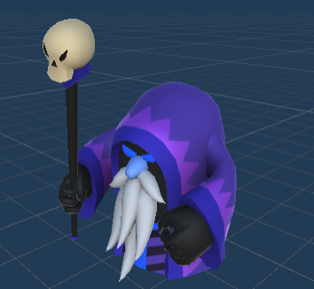

图 13 蓝色的魔法师

**兽人战士**：近战角色，攻击范围有了进一步的提升。攻击力与血量非常高，但是速度较慢。拥有不屈的斗志与敏锐的听觉，因此巡逻范围比其他怪物高出不少。瓦姆乌的群体意识很强，通常都是群体行动。个人实力本就出众的瓦姆乌成群袭击对于你来说可是不小的威胁，要拿出十二分精神打败他们。

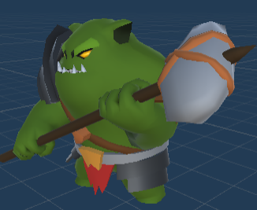

图 14 瓦姆乌

**骷髅兵**：近战角色，攻击范围中等，血量与瓦姆乌无异，攻击力有了进一步的提升，速度很快，是全游戏除BOSS索伦以外最难对付的角色。布拉冯生前是一位实力极为强悍的骑士，战死沙场之后依然存在者打败强者的执念，这样的执念被索伦看重，并将他复活。虽然他现在只是一具白骨，但是迄今为止已经有114514位挑战者死于他的手上。遇到他你只能祈求上帝与你同在了，阿门。

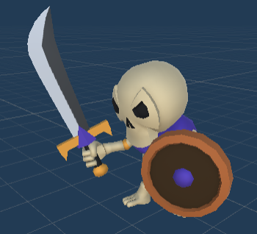

图 15 布拉冯

**索伦**：本游戏的最终BOSS，远程角色，子弹威力较大，射速极快，如果不会点蛇皮走位根本无法躲避他的攻击，速度与血量已经达到了本游戏的巅峰水平。索伦本是一个科学家，非常擅长绝地求生。然而在一次绝地求生的过程中，他不幸遭遇事故，被封印了双手。索伦从此黑化，派人将自己改造成了半人半机械体，并自称魔君。之后他凭借自己的魅力招揽了一众强者为自己卖命，很快便入侵到了JOJO所在的世界。

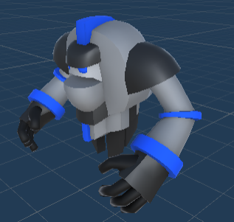

图 16 最终BOSS-索伦

5.2 游戏物品

1. 手枪：伤害较低，射速一般，后坐力较强，可以让你体验到真实的开枪的快感。
2. AK47：伤害较低，射速较快，打怪的必备武器，适合打一些血量较低的怪物。
3. 榴弹枪：伤害很高，但是弹夹仅能容纳一个子弹，注意使用时机，适合打成群的怪物。
4. 火箭筒：伤害极高，射速快于榴弹枪，在BOSS战中发挥着至关重要的作用。
5. 冲锋枪：伤害较低，射速最快。
6. 霰弹枪：伤害高，子弹多，换弹慢。
7. 手雷：伤害极高，但是有伤害延迟，实用性较低。

5.3游戏陷阱

玩家碰到会掉血，注意躲避。

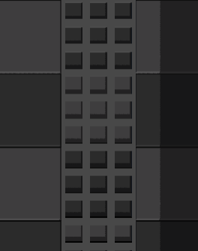

图 17 游戏陷阱-地刺

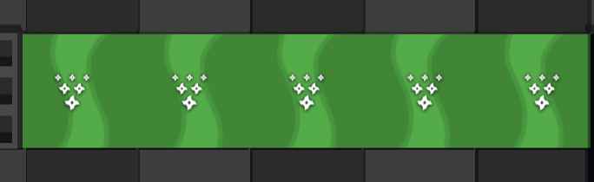

图 18游戏陷阱-毒沼泽

5.4 天赋系统

1. 冲锋枪：解锁冲锋枪
2. 散弹枪：解锁散弹枪
3. 火箭筒：解锁火箭筒
4. 榴弹枪：解锁榴弹枪
5. 爱心蛋糕：受伤后增加生命上限
6. 战利品：击杀敌人后增加生命上限
7. 枪王附体：增加武器伤害
8. 神枪手：增加武器射速
9. 金缕玉衣：增加防御值
10. 血魔：增加生命上限
11. 吸血鬼：击杀敌人后增加生命值
12. 飞毛腿：增加移动速度

六、游戏AI设计

6.1 运动层

本层叙述了怪物的基本运动逻辑。怪物会自动寻找玩家，在移动的同时会躲避当前场景中的陷阱。以下为近战、远程怪物的基本行为逻辑图。

**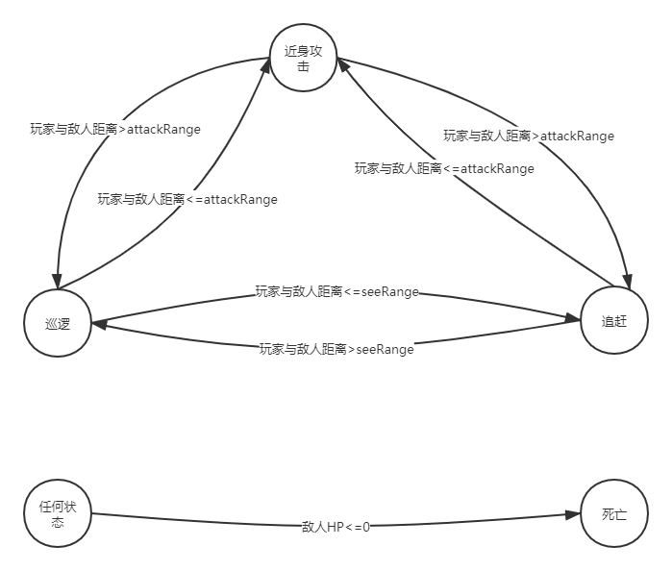**

图 1 近战怪物行动逻辑

****

图 2 远程怪物行动逻辑

6.2 决策层

本层介绍了怪的的行动策略，怪物除了基本的行为逻辑之外会根据自身血量、周围同伴数量等等因素从而进入不同状态，以不同的方式对战玩家。

骷髅兵会有群聚性行为，当有队友在他身边时他会变得更强，而当没有队友时他会逃跑，并且当有队友在他身边时，如果血量低于50%会有几率进入狂暴状态攻击玩家。

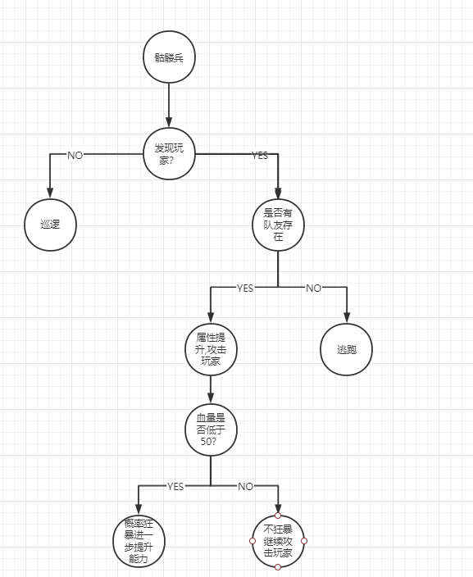

图3 骷髅兵决策树

兽人的行动决策比较简单，主要就是会根据血量进行狂暴或者是逃跑，用随机数来进行模拟。

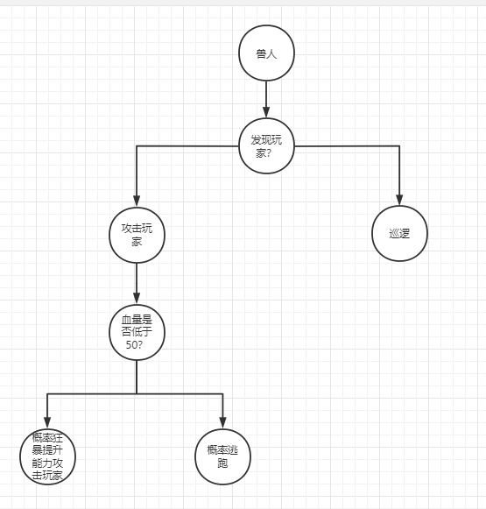

图4 兽人战士决策树

魔法师行动较为复杂，他需要观察周围是否有兽人战士同伴，然后移动到离自己距离最近的兽人战士的身后，距离玩家一定距离处，魔法师所处位置，离玩家的距离是一个定值，他只会在以玩家的为圆心的圆弧上移动。

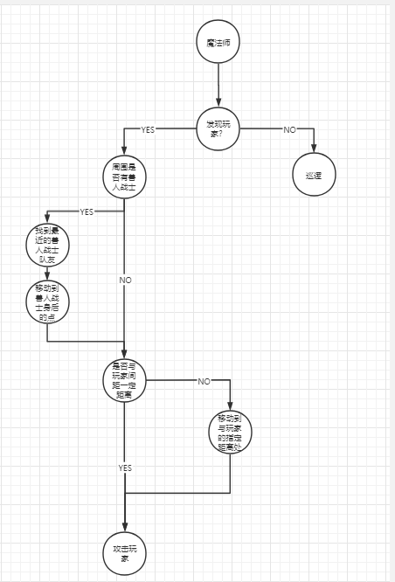

图5魔法师决策树

6.3 战略层

群体怪物NPC之间会存在交互配合，运用战术打倒玩家。例如：前后夹击玩家、列队进攻玩家，远程怪物会躲避在近战怪物的背后等等。

6.4 BOSS战

Boss进行多段设计，每阶段攻击方式和玩法都不相同。

Boss一共有三个阶段，如下

|  |  |  |  |
| --- | --- | --- | --- |
| HP | 攻击模式 | 技能 | 切换下一阶段 |
| 100%～60% | 近战 | 近战平A | 发射一圈弹幕 |
| 60%～20% | 远程 | 召唤小兵 | 时停、场景切换（暂定） |
| 20%～0% | 近战 | 瞬移、暴走、时停 | 无 |

时停：暂停时boss攻击降低，降低程度随难度变化。

暴走：boss攻击提升，提升程度随难度变化。

场景切换：将场地分为4部分ABCD，并用不同颜色灯光标注。每10s随机切换一次，玩家需跑进安全区。具体见下表。

|  |  |
| --- | --- |
| 场景 | 效果 |
| A | Player减速 |
| B | Player中毒（每秒损失一定血量） |
| C | Player混乱（左右颠倒，前后颠倒） |
| D | 安全区（每秒回复一定血量） |

七、测试

7.1 测试策略

本项目特点：

1) 待测项目是《游戏设计》这门课所完成的大作业，并且小组中有三位成员参加过该项目的开发工作，因此对项目有很高的熟悉程度；

2) 参与测试的人员都参加过《软件质量与评测技术》课程，有一定的软件项目测试基础，但是从未使用过UNITY Profiler等相关测试工具；

3) 本次测试工作属于小学期项目当中的一个环节，因此时间比较紧；

根据以上特点，制定本项目的测试过程策略如下：

1) 尽量在有限的时间内发现尽可能多的缺陷，尤其是严重程度为高的缺陷。

2) 测试和开发同步进行；

3) 测试过程要受到控制。根据事前制定的测试计划执行顺序镜子那个测试，并填写测试记录表，保障测试过程是受控的；

4) 确定重点。测试的重点应放在Profiler性能分析、线程性能分析、脚本性能分析这些方面；

7.2 测试范围

（1）待测项目

UNITY Profiler游戏性能分析

游戏线程性能分析

人工智能脚本性能分析

（2）具体测试内容

|  |  |
| --- | --- |
| 测试内容 | 测试范围 |
| UNITY Profiler游戏性能指标分析 | CPU |
| GPU |
| 渲染（Rendering） |
| 内存（Memory） |
| 声音（Audio） |
| 视频（Video） |
| 物理（Physics） |
| UI |
| 全局光照（Global Illumination） |
| 线程性能分析 | 主线程 |
| 渲染线程 |
| 工作线程 |
| 脚本性能分析 | 当前帧内CPU占用时间比例 |
| 耗时总时长 |
| 修改或更换人工智能算法，观察算法的选择对于游戏性能的影响 |

7.3 测试安排

测试环境：

软件环境：

操作系统：Windows10

开发工具：Unity 2019.3.2f1

性能分析工具：UNITY Profiler

编程语言：C#

各阶段时间分配

|  |  |  |  |
| --- | --- | --- | --- |
| 测试开始时间： | 2020.09.17 | 测试结束时间： | 2020.09.27 |
| 序号 | 名称 | 完成日期 | 工作量 |
| 1 | 编写测试计划 | 2020.09.13 | 1人/日 |
| 2 | 执行测试，编写初步测试分析报告 | 2020.09.20 | 2人/日 |
| 3 | 完成测试，撰写最终的测试分析报告 | 2020.09.27 | 1人/日 |

时间要求和人员安排

|  |  |  |  |
| --- | --- | --- | --- |
| 任务 | 任务明细 | 具体时间要求 | 人员安排 |
| 测试前业务 | 测试组组员学习使用UNITY Profiler等工具的使用方法。 | 2020.09.07 – 2020.09.11 | 张航、冯毅伟 |
| 编写测试计划 | 根据需求规格说明书编写测试计划。 | 2020.09.12 – 2020.09.13 | 张航 |
| 执行测试 | 根据测试计划执行测试。整个测试过程和开发同步，同时编写初步的测试性能报告。 | 2020.09.14 - 2020.09.20 | 张航、冯毅伟 |
| 完成测试 | 待修改完存在的问题后，汇总全部的初步测试性能报告，基于此编写最终的性能测试报告。 | 2020.09.21 – 2020.09.27 | 张航 |

7.4 测试计划

|  |  |  |
| --- | --- | --- |
| UNITY Profiler测试目标 | * 对游戏进行性能分析； * 观察CPU、GPU、渲染、内存、声音、视频、物理、UI及全局光照等各类功能模块的性能指标； | |
| 线程性能分析 | * 对游戏运行过程中各个线程进行性能分析； * 包括主线程、渲染线程和工作线程； | |
| 人工智能脚本性能分析 | * 计算该任务在当前帧内CPU占用时间比例，耗时总时长等性能参数； * 修改或更换人工智能算法，观察算法的选择对于游戏性能的影响； | |
| 测试范围 | 难度调节 | 增加NPC的血条，调整人物以及NPC的伤害值，调整游戏中关卡的难度以及对游戏中NPC的出现概率进行调整 |
| NPC人工智能 | 实现NPC智能避开陷阱； |
| 实现NPC之间的战术配合 |
| boss状态变化 | 增加BOSS，BOSS分为三种状态，血量减少时依次触发状态变化，BOSS在变化状态时会变成狂暴状态（变大变颜色），并且会发射围绕自己一圈的弹幕 |
| 待测AI模型设计 | 运动层 | 自动躲避陷阱 |
| 决策层 | 以决策树为例 |
| 战略层 | 前后夹击，由队长带领 |